На покупку новых и подержанных грузовиков была потрачена почти одинаковая сумма
По данным маркетингового агентства НАПИ (Национальное Агентство Промышленной Информации) на покупку новых и подержанных грузовых автомобилей за восемь месяцев 2022 г. было потрачено 944,6 млрд. руб. Эта сумма почти поровну поделилась между новой и подержанной техникой, тогда как доля новых автомобилей в структуре продаж «в штуках» составила только 28,4%.
Финансовая емкость рынка новых и подержанных грузовых автомобилей,
январь-август 2022 г.
 | Продажи,  тыс. шт. | Средневзвешенная  цена, руб. | Финансовая емкость,  млн. руб.
Новые автомобили | 53,2 | 8 956 539 | 476 219
Подержанные автомобили | 134,3 | 3 488 065 | 468 423
Всего | 187,5 | - | 944 642

Источник: НАПИ (Национальное Агентство Промышленной Информации)
Продажи грузовых автомобилей,  январь- август 2022 г. | Финансовая емкость рынка грузовых  автомобилей, январь- август 2022 г.
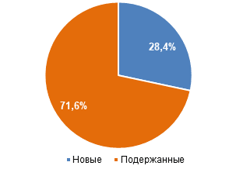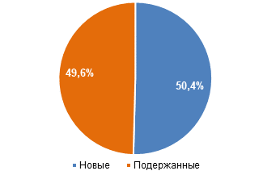
Источник: НАПИ (Национальное Агентство Промышленной Информации)
Продажи новых грузовых автомобилей тыс. шт.,
январь- август 2022 г.
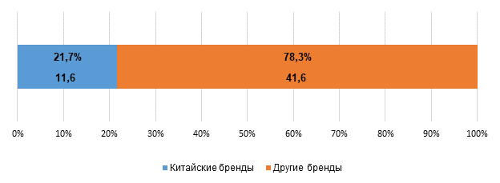
Источник: НАПИ (Национальное Агентство Промышленной Информации)
Финансовая емкость рынка новых грузовых
автомобилей млрд. руб., январь- август 2022 г.
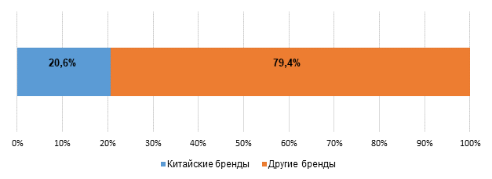
378
98,2
Источник: НАПИ (Национальное Агентство Промышленной Информации)
Продажи подержанных грузовых автомобилей тыс. шт.,
январь- август 2022 г.
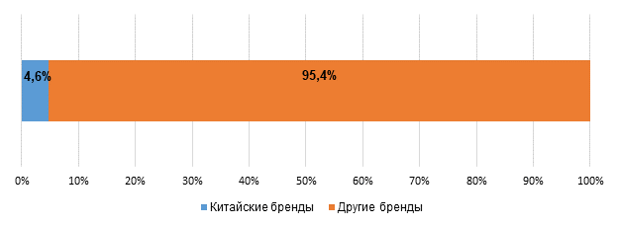
128,0
6,3
Источник: НАПИ (Национальное Агентство Промышленной Информации)
Финансовая емкость рынка подержанных грузовых
автомобилей млрд. руб., январь- август 2022 г.
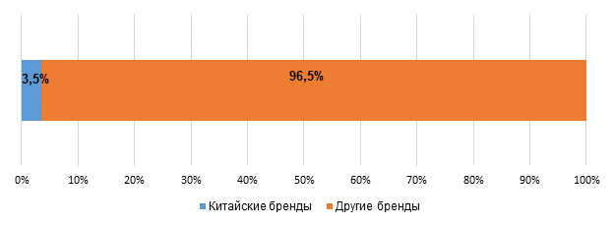
451,8
16,6
Источник: НАПИ (Национальное Агентство Промышленной Информации)

Финансовая емкость рынка новых грузовых автомобилей, ключевые китайские бренды,
январь-август 2022 г.
Бренд | Продажи,  шт. | Средневзвешенная цена, руб. | Финансовая емкость,  млн. руб.
SHAANXI | 5 090 | 8 000 515 | 40 723
HOWO | 2 202 | 8 671 705 | 19 095
FAW | 1 669 | 7 514 431 | 12 542
JAC | 1 521 | 6 663 852 | 10 136
SITRAK | 366 | 6 704 400 | 2 454
HONGYAN | 247 | 7 310 276 | 1 806
XCMG | 231 | 22 218 571 | 5 132
ZOOMLION | 171 | 34 841 862 | 5 958

Источник: НАПИ (Национальное Агентство Промышленной Информации)
Финансовая емкость рынка подержанных грузовых автомобилей, ключевые китайские бренды,
январь-август 2022 г.
Бренд | Продажи,  шт. | Средневзвешенная цена, руб. | Финансовая емкость,  млн. руб.
SHAANXI | 2 151 | 3 071 415 | 6 607
FOTON | 1 413 | 862 614 | 1 219
HOWO | 970 | 2 285 668 | 2 217
FAW | 685 | 3 255 588 | 2 230
DONGFENG | 329 | 1 273 916 | 419
JAC | 209 | 3 893 929 | 814
CAMC | 149 | 1 419 146 | 211
XCMG | 135 | 15 147 898 | 2 045

Источник: НАПИ (Национальное Агентство Промышленной Информации)

